МБОУ СОШ № 1
ЗАТО ОЗЁРНЫЙ

« П О С Л Е Д Н И Й

Г Е Р О Й»

ИГРА ДЛЯ 9-Х КЛАССОВ
( биология, экология, география)

Разработка: Марченкова И.С.

« ПОСЛЕДНИЙ ГЕРОЙ»

Игра для 9 классов, интегрированный курс ( биология, география).
Идея: Марченкова И.С.
Разработка: Марченкова И.С.
Мех Т.Г.( разработка заданий I и II этапа).

Кто может знать себя и сил своих предел?
И дерзкий путь заказан разве смелым?
Лишь время выявит, что ты свершить сумел,
Что было злым, что добрым делом.
Гёте

ЦЕЛЬ: формирование экологической культуры.
ЗАДАЧИ:
-образовательные:
обобщить и расширить знания учащихся о проблемах охраны окружающей среды, обогатить знания учащихся о богатстве родного края ( применении лекарственных растений, нахождения полезных ископаемых и др.);
-развивающие:
продолжить развитие умений работы с картой ( определение маршрута, координат, азимута), справочной литературой ( информация о полезных ископаемых, лекарственных и редких растений Тверской области) ;
-воспитательные:
сформировать у школьников познавательный интерес к изучению своей малой « Родины, воспитание бережного отношения к природе .

Звучит музыка ( « Последний герой», группа «Би-2» ).
Ведущий :
Сегодня мы собрались с вами в этом зале, чтобы стать свидетелями увлекательнейшей игры. Испытать себя решили 12 участников 9 «б» и 9 «д» классов, встречайте команды.
Представление команд (название, девиз, эмблема).
Ведущий:
- Сегодня нам предстоит стать свидетелями увлекательной игры « Последний герой».
Ребятам предстоит пройти пять этапов нашей игры, а нам узнать -кто же из 12 станет
«Последним героем» девятых классов нашей школы, кто первым дойдёт до места назначения по заданному маршруту.
За их продвижением по пути к победе будет следить жюри в составе:
( учащиеся 11»в» класса).
- Команды готовы к испытаниям?
- Да!
Ведущий:
-Итак, в добрый путь – начинаем первый этап!
Звучит музыка( пение птиц).

ПЕРВЫЙ ЭТАП
Ведущий :
-Обе команды совершили высадку на берегу водоёма , им предстоит выполнить
задание №1 .
Задание № 1:
По карте определить место нахождения команды.
Условие : победа присуждается команде, первой правильно определившей координаты данного объекта.
Правильный ответ: координаты 33 30 восточной долготы 57 45 северной широты
-озеро Шлинцо.
Ведущий:
- Одна команда потерпела поражение и им предстоит оставить одного участника в лесной глуши на берегу этого прекрасного озера .Кто это будет – решит сама команда тайным голосованием ( один человек покидает игру).
-Первый этап продолжается,
задание №2
Задание № 2:.
Командам необходимо выбрать по карте кратчайший путь к месту нашего с вами пребывания – ЗАТО Озёрный.
Условие : выбранный путь должен проходить через пять населённых пунктов; команда должна записать эти населённые пункты и предоставить жюри.
Правильный ответ:
Вариант 1 : Старово, Афанасово, Головково, Трубичино, Михайловское.
Вариант 2 : Старово, Никитеревич, Погарино, Ильятино, Березай.
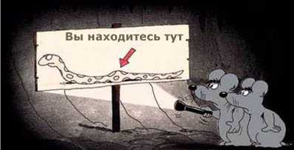:
Ведущий
- Кто победит в этом конкурсе? В нём учитывается не только быстрота, но , в первую очередь, правильность маршрута.
Подведение итогов первого этапа – слово предоставляется жюри.

Ведущий :
- После этого задания, команда решает – кто не прошёл испытание, кто заблудился на околице деревень и остался на завалинке покосившейся избы?
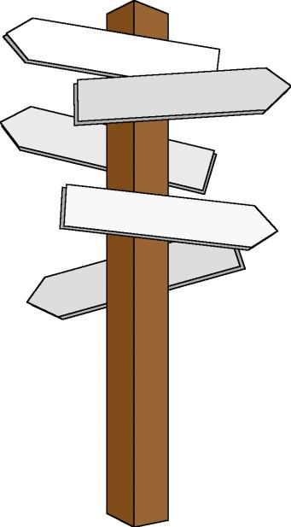
- Тайным голосованием команда исключает ещё одного человека.
Ведущий :
-Мы приступаем к выполнению заданий второго этапа.

ВТОРОЙ ЭТАП.
Задание № 1. Командам необходимо определить азимут от места высадки до пункта назначения, результаты предоставить жюри ( даётся ограничение по времени ).
Звучит музыка ( « Звуки леса «), команды выполняют задания.
Правильный ответ: азимут 34 .
Ведущий :
- Кто заблудился в топких болотах и ельниках, кто не смог определить азимут . Слово предоставляется жюри .
- Вновь команды решают вопрос: « Кто тянет команду назад? С кем предстоит расстаться? Команда делает свой выбор.
- Переходим к выполнению второго задания этого этапа.
Задание № 2. Командам необходимо определить координаты пункта назначения – ЗАТО Озёрный . Победа присуждается той команде, которая быстрее справится с заданием.
Правильный ответ: координаты ЗАТО Озёрный 33 42 в. д. 57 53 с. ш.
Звучит музыка, команды определяют координаты.
Слово предоставляется жюри.
Ведущий :
- Кто на этом этапе попал « пальцем в небо « , кто отстанет от группы на этот раз ?
Проигравшая команда расстаётся ещё с одним игроком ( путём тайного голосования).
Вы рассчитали маршрут следования, определили азимут, но вам предстоят более сложные задания на третьем этапе.

ТРЕТИЙ ЭТАП.
Задание № 1. Командам необходимо определить нужное направление своего движения .
Определить стороны горизонта по природным объектам. Победитель определяется по максимуму способов определения сторон света за ограниченный промежуток времени
( 5 минут).
Звучит музыка, команды фиксируют свои ответы.
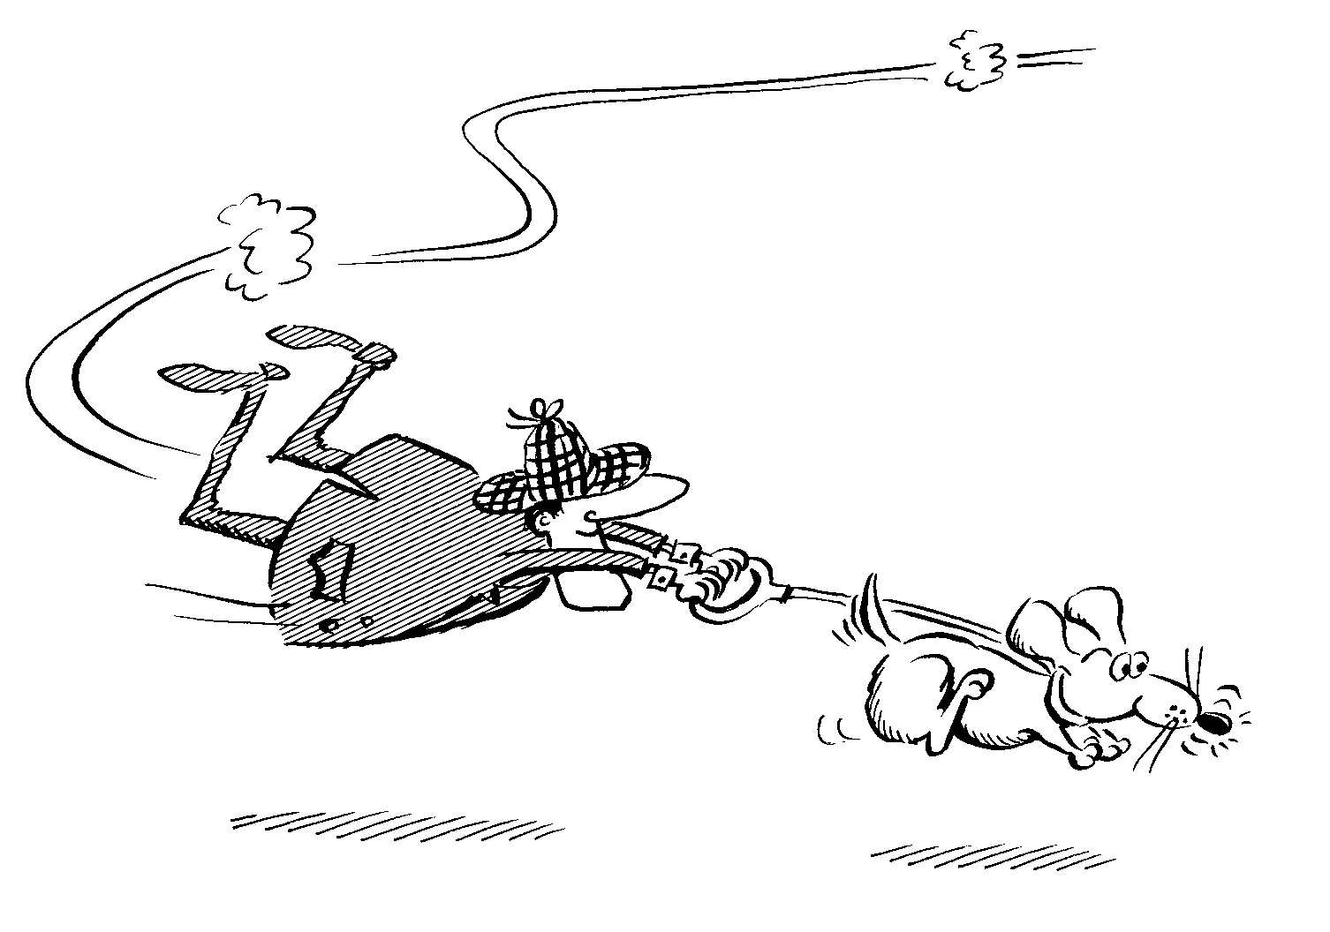

Жюри определяет победителя.
Ведущий :
- Кто не смог определить северное направление по Полярной звезде? Кто не знает , где восходит солнце? Команда слабеет на глазах ( исключается один игрок).
- Переходим к решению следующего вопроса.
Задание № 2 . Вам предстоит предсказать погоду по поведению животных и растений.
Победитель определяется по максимальному количеству правильных ответов , данных за ограниченный промежуток времени ( 5 минут ).
Звучат голоса птиц, команды дают ответ.
Жюри решает, кто не справился с заданием и ряды чьей команды поредеют.
Ведущий :
- Кто не смог правильно составить прогноз погоды? Кого унёс прочь из команды водяной поток – команда делает свой выбор.
- Состав команд редеет, но победить должен сильнейший! Мы приступаем к четвёртому этапу нашей игры.
ЧЕТВЁРТЫЙ ЭТАП.
Задание № 1. Представьте ситуацию: у вас в команде больной, которому необходимо давать лекарства по часам. Во время долгого путешествия все часы испортились, но выйти из затруднительного положения вам помогут цветочные часы. Наблюдения за растениями показывают, что их жизнедеятельность подчинена определённым ритмам. Эти ритмы учёные называют биоритмами.
Известный шведский натуралист 18 века Карл Линней подметил периодичность в цветении растений и разработал цветочные часы. Такие часы были в городе Упсале в Швеции ( примерно на 60 северной широты).
На столах разложены названия растений. Необходимо расположить растения по времени:
А) открывания цветочных бутонов;
Б) закрывания цветочных бутонов.
Условие : ограничение времени ( 5-10 минут ).

Название растений | Время раскрытия , ч. | Время закрытия, часы
Козлобородник луговой | 3 - 4 | 10
Кульбаба осенняя | 4 - 5
Горлюха ястребинковая (горчак) | 4 - 5
Роза коричная( шиповник) | 4 - 5 | 19 - 20
Осот полевой | 5 | 11 - 12
Лилия соранка | 5 | 19 - 20
Одуванчик лекарственный | 5 - 6 | 14
Скерда кровельная | 5 - 6
Ястребинка зонтичная | 6 | 13
Лён обыкновенный | 6 - 7 | 17
Картофель | 6 - 7 | 15
Горицвет( кукушкин лён) | 7
Латук посевной(салат огородный) | 7 | 10
Кувшинка белая | 7 - 8 | 17
Фиалка трёхцветная | 7 - 8 | 18
Очный цвет полевой | 7 - 8 | 10 - 11
Вьюнок полевой | 7 - 8
Смолка липкая | 9 | 20
Ноготки лекарственные | 9 - 10 | 15 - 16
Торичник красный | 9 - 10 | 15
Кислица обыкновенная | 9 - 10 | 18
Мать-и-мачеха | 9 - 10 | 18
Табак душистый | 20
Любка двулистная | 21
Вечерница(ночная фиалка) | 21

Жюри подводит итог этого конкурса .
Ведущий :
- Кто не смог составить цветочные часы? Команда решает вопрос - кто покинет игру.
Команда делает свой выбор
Известно предание, повествующее о том, как древнеиндийского врача Чараки учитель послал в лес принести несколько совершенно бесполезных растений. « Учитель, - сказал, вернувшись из лесу, Чараки, - я три дня ходил по лесу и не нашёл ни одного бесполезного растения». И действительно, по выражению американского философа Р.Эмерсона, «даже любой сорняк – это растение, достоинство которого ещё не раскрыты». А ещё более определённо писал П. Парацельс: « Всё есть яд, ничто не лишено ядовитости, и всё есть лекарство. Одна только доза делает вещество ядом и лекарством».
По существу любое растение создано природой во благо, а задача человека лишь правильно понять его предназначение, поскольку весь зелёный мир – это своего рода аптека, о которой справедливо сказал поэт С. Кирсанов:
Я не степью хожу
Я хожу по аптеке
Разбираясь в её травяной картотеке.
Беспредельная степь,
Бесконечная степь,
Ты природой написанный
Странный рецепт.
Задание №2.А теперь вам предстоит из представленных растений выбрать лекарственные и назвать область их применения.

Список растений

Задание команде № 1 |  | Задание команде № 2
1.Аир болотный | Бактерицидные свойства: отхаркивающее, дезинфицирующее средство( рахит, грипп, холера, зубная боль) | 1. Багульник болотный | Отхаркивающее средство при коклюше; кожные заболевания; ревматизм, кашель, бронхиальная астма.
2. Осока жёлтая |  | 2. Осока мохнатая
3. Погремок малый |  | 3. Подмаренник цепкий
4. Полынь горькая | Фитонцидные свойства: усиление деятельности пищеварительных органов, ранозаживляющее средство при язвах | 4. Ольха | Вяжущее и кровоостанавливающее средство
5. Валериана | Успокаивающее действие на нервную систему | 5. Душица | Желудочно - кишечные заболевания и отхаркивающее средство( простуда, зубная боль, лечение нарывов).
6. Лебеда раскидистая |  | 6. Майник двулистный
7. Лапчатка прямостоячая | Желудочно – кишечные заболевания | 7. Папоротник мужской | Ядовито , надежное противоглистное средство
8. Нивянник обыкновенный |  | 8. Овсянница овечья
9. Чабрец | Отхаркивающее и болеутоляющее средство ( кашель, бессоница, «Пертуссин». | 9. Девясил | Бактерицидные и противоглистные свойства ( кашель, лихорадка, катар верхних дыхательных путей, чесотка)
10. Очиток едкий |  | 10. Тмин обыкновенный

Команда предоставляет жюри свой ответ.
Ведущий :
- Есть в травах и цветах целительная сила
Для всех, умеющих их тайну разгадать.
- Кто не сумел разгадать загадку? Кто и на этом этапе остался в лесах Тверской губернии в поисках лекарственных растений ? Команда должна сделать свой выбор.
Уходит очередной игрок.

ПЯТЫЙ ЭТАП .
Ведущий :
-Всё сложнее и труднее преодолевать последние километры нашего пути до пункта назначения, но необходимо выполнить ещё одно задание и выяснить- кто же выйдет в
финал игры «Последний герой» среди 9 классов.
Задание № 1. Наш край богат и полезными ископаемыми. Вам необходимо перечислить и назвать их местоположение в Тверской области.
Звучит музыка ( звуки леса ).
Правильный ответ:
бурый уголь – Нелидовский, Андреапольский, Селижаровский районы;
известняки – Ржевский, Селижаровский, Фировский, Андреапольский р-ны;
торф – Тверской, Жарковский, В – Волоцкий, Андреапольский, Пеновский,
Заподнодвинский, Конаковский, Весьегонский р- ны ;
глина – Ржевский, Бельский, Нелидовский, Бежецкий р- ны;
пески – Тверской, Фировский, В – Волочкий, Конаковский, Бологовский р- ны ;
валуны – В – Волоцкий, Ржевский, Бологовский р-ны.
гравий

Ведущий .
- Слово предоставляется жюри.
- По правилам игры один участник покидает наше соревнование.

Задание № 2.Ребята, вы проделали большой и трудный путь , пора сделать привал перед решающим « рывком» к победе. Стоит только прислушаться в лесу , как мы услышим птичье многоголосье. Сейчас вам будет необходимо прослушать пение и определить по
голосу птицу.
Условие: участникам заранее даётся кассета с записью голосов птиц. В данном случае :
1. белокрылая ласточка
2. восточный соловей
3. зарянка
4. иволга
5. полевой жаворонок
6. полосатый лесной сокол
7. сокол – хохотун.
Ведущий :
- Кому « наступил» на ухо медведь, кто « глух как тетерев»? Жюри перед трудным выбором: кому предстоит остаться в лесу и наслаждаться пением птиц. Ещё с одним участником игры мы прощаемся.

ШЕСТОЙ ЭТАП
Ведущий:
Вот мы подошли к решающему заключительному этапу . Кто из этих участников станет «Последним героем» нашей игры!
Блицтурнир : соперники по очереди называют охраняемые растения Тверской области. Выигрывает тот, кто последним даст правильный ответ.
Правильный ответ: охраняемые растения Тверской области:
Водяной чилим ( Trapa natans)
Каулиния тончайшая (Caulinia tenuissima)
Лобелия Дортмана (Lobelia dortmana)
Лунник оживающий ( Lunaria rediviva)
Венерин башмачок обыкновенный ( Cypripedium calceolu)
Офрис пчелоносная (Ophrys insectifera)
Пыльцеголовник красный (Cephalanthera rubra)
Ятрышник шлемоносный (Orchis militaris)
Ведущий :
- Вот мы и определили « Последнего героя « среди 9 классов.

Награждение победителя, поздравления.

Заключительное слово:
В одном из современных международных документов – « Международной стратегии охраны природы» (МСОП) – говорится :» Мы не унаследовали землю у наших отцов. Мы взяли её в долг у наших детей». Поэтому хочется закончить это своеобразное обращение к людям словами поэта Н. Старшинова:
Нам жить в одной семье,
Нам петь в одном кругу,
Идти в одном строю,
Летать в одном полёте…
Давайте сохраним
Ромашку на лугу,
Кувшинку на реке
И клюкву на болоте.

ПРИЛОЖЕНИЕ

Составитель: Марченкова И.С.

КАК ОПРЕДЕЛИТЬ ПОГОДУ НА ЗАВТРА
Если солнце село в тучу, то на следующий день будет дождь.
Если солнце село за горизонт и закат кроваво- красного цвета – жди ветреную погоду.
Если солнце садится среди облаков, но его хорошо видно до последнего ухода за горизонт, если закат золотистого цвета – будет хорошая погода.
Если на небе появились перистые облака, то погода обязательно изменится, скорее всего, ухудшится.
Если вечером среди сплошных облаков вдруг появится розовая полоска зари, то погода завтра наверняка будет лучше.
Если ночью вокруг луны ты наблюдаешь ореол, то на следующий день будет дождь. Чем меньше диаметр ореола, тем быстрее начнётся дождь.
Если ночью у реки туман, а утром на траве и кустарниках обильная роса – то днём будет ясная, сухая и тёплая погода.
Если вечером хорошо слышны отдалённые звуки, то, скорее всего, завтра будет дождь.
Если весной, летом и осенью появляются днём отдельные облака, а к вечеру исчезают, то предстоит ясная и сухая погода.
Если кучевые облака не исчезают к вечеру, завтра может пойти дождь.
Если дым из труб или от костра стелется по земле, совершенно верно, что погода ухудшится.
Если на небе сильно мерцают звёзды, то это к дождю летом и к снегу зимой.
Если ласточки носятся у самой земли – это к дождю и похолоданию. Если ласточки летают высоко в небе, то погода будет хорошей, сухой и тёплой.
Если в дождь куры начинают выходить из укрытий и бродят в поисках корма, то дождь будет затяжным.
Если летом каркают вороны, то, возможно, скоро начнётся дождь.
Если жаворонки громко поют, то погода будет хорошей.
Если комары – толкунцы вьются столбом, то это к хорошей погоде.
Если чайки спокойно сидят на воде, то погода будет хорошей. Если чайки много купаются – значит, будет дождь. Если чайки очень высоко летают, значит, будет дождь.
Если синие стрекозы, резвящиеся над водой, начинают прятаться под листья кустов и трав – быть дождю, а скорее всего – грозе.
Если муравьи собираются на макушке муравейника, а движения их вялые, значит, будет плохая погода.
Если пчёлы не вылетают из ульев – ожидается плохая погода.
Если лягушки спешат на берег – будет дождь.
Если в отличную погоду рыба вдруг перестаёт брать корм, а в водоёмах прекращается клёв, то это к ненастью.
Мухи льнут или больно кусают – к ненастью.
Если отсыревает соль – к ненастью.
Раки на берег выходят – к дождю.
Воробьи щебечут, сыч кричит по ночам – к дождю.
Земляные черви выползают наружу – к ненастью.
Воробьи гнёзда вьют – к суху.
Гусь и утка ныряет – к ненастью.
Собака траву ест – к дождю.
Лошадь храпит – к дождю.
Галки собираются гурьбой и кричат – к ясной погоде.
Туман не поднимается – к суху, поднимается – к ненастью.

СЕКРЕТЫ РЫБАЛКИ

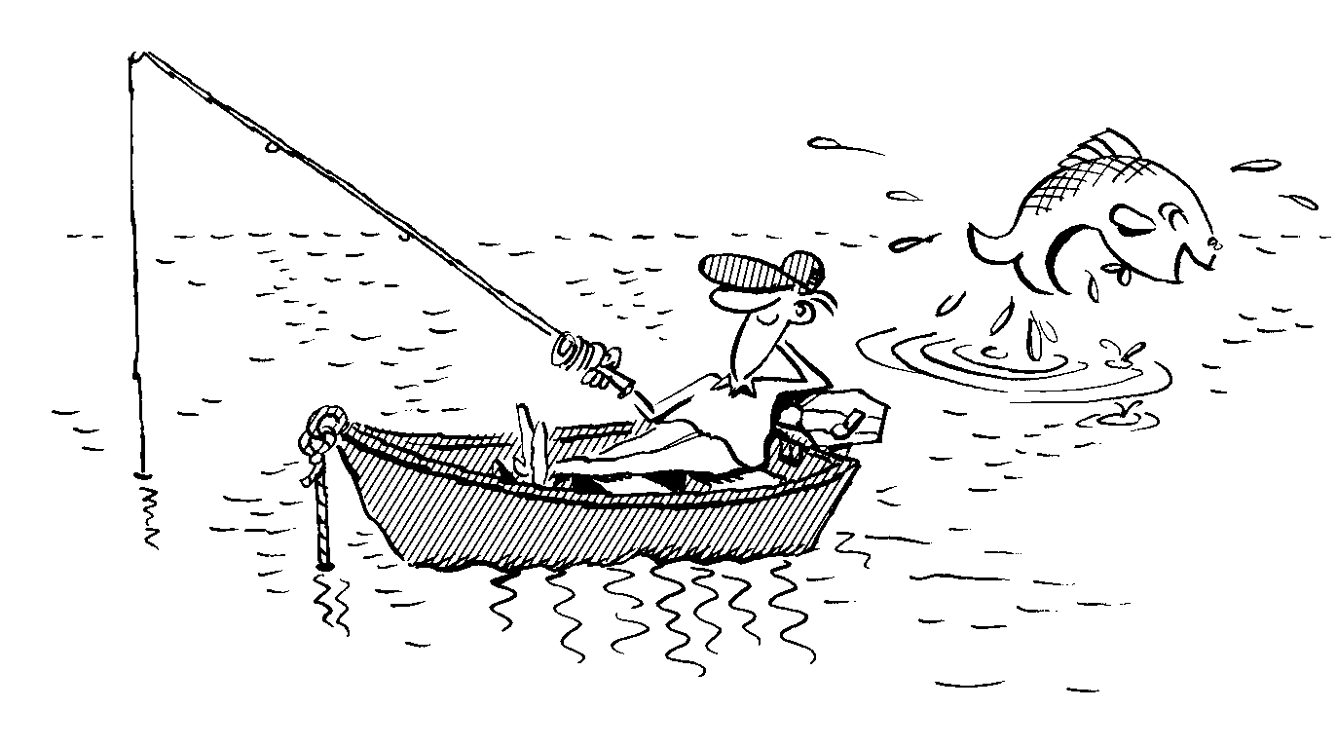
Задание №1 : командам предоставляется список приманок и название рыб. Необходимо выбрать нужную приманку для данной рыбы.

Выбор приманки

Вид рыбы | Вид приманки
Пескарь | Мелкий червь, опарыш, мотыль. шитика
Ёрш | Червь, личинки насекомых
Карась | Червь, мотыль, опарыш, кусочки хлеба, плавленный сыр
Плотва | Мотыль, тесто, плавленный сыр, опарыш, ручейник, бабка, ручейник
Уклейка | Опарыш, мотыль, кусочки червяков, шарики из теста или плавленного сыра. муха
Красноперка | Опарыш, кузнечик, комочек теста
Окунь | Мотыль, личинки подёнки, ручейника, малёк
Лещ | Червь, личинки насекомых
Линь | Червь, мотыль, кусочки варёных макаронов
Щука | На живца ( плотвичка, краснопёрка, карасик)
Сом | Рыба, моллюски, лягушки, раки

Задание №2: участникам предлагается правильно завязать узлы на леске.
Справочная литература :» Секреты рыбалки», «Премьера»,Москва, 1999г.
« Узлы: простые, забавные, сложные «, И.Н.Крайнева, Кристалл Невский
клуб, Санкт – Петербург, 1997 .

ОКАЗАНИЕ ПЕРВОЙ ДОВРАЧЕБНОЙ ПОМОЩИ

Задание № 1 : оказать первую помощь при повреждение кровеносных сосудов.
Правильный ответ .
Определение типа кровотечения.
Внутреннее кровотечение.
Кровь скапливается в какой – либо полости, например брюшной, грудной. Пострадавший резко бледнеет, испытывает слабость, головокружение, у него темнеет в глазах, выступает холодный пот. Такому больному необходимо создать полный покой; на повреждённое место надо положить пузырь со льдом или холодной водой и сразу обратиться к врачу.
Наружное кровотечение:
артериальное – ярко-красная кровь бьёт сильной струёй, прерывистыми толчками;
венозное- кровь вытекает медленно и непрерывно, имеет тёмно-красный цвет;
капиллярное – кровь сочится из раны каплями.
Помощь :
артериальное – артерию прижимают пальцами выше места ранения, там, где она наиболее доступна, а если повреждена конечность, сгибают её в суставе. Можно наложить жгут или закрутку, сделав её из резиновой трубки, носового платка, пояса, галстука, бинта, верёвки и т.д. В образованную вокруг конечности петлю просовывается палочка, петля закручивается, а концы палочки закрепляются бинтом. Перед тем, как наложить жгут или закрутку, конечность в месте наложения жгута следует обернуть ватой или бинтом и поднять. Под жгут надо обязательно положить записку с указанием часа наложения, так как конечность не должна оставаться перетянутой более 1 ч. , иначе может произойти омертвление. Если врачебная помощь задерживается, необходимо жгут каждый час ослаблять на 2-3 минуты, прижимая в это время артерию пальцами выше раны, чтобы не возобновилось кровотечение.
венозное- на рану достаточно наложить тугую повязку из марли и ваты, если повреждена конечность, то рекомендуется поднять её кверху, чтобы уменьшить приток крови к ране.

Задание №2. Первая помощь при укусах насекомых, ядовитых змей и бешеных животных.
Правильный ответ.
Единичные укусы пчёл, ос, шмелей особой опасности не представляют. Если в ранке осталось жало, его осторожно удаляют, а на ранку кладут примочку из нашатырного спирта с водой, или холодный компресс из слабого раствора марганцовки.
Укусы ядовитых змей опасны для жизни. Симптомы: упадок сил, мышечная слабость, головокружение, тошнота, рвота, слабый пульс. Для того чтобы воспрепятствовать распространению яда в организме человека, надо выше места укуса наложить жгут или закрутку. Укушенную конечность опустить и попытаться выдавить из ранки несколько капель крови. Высасывать кровь категорически запрещается, так как во рту может быть повреждена слизистая оболочка или разрушены зубы, и яд проникнет в кровь оказывающего помощь. Оттянуть кровь вместе с ядом из ранки можно с помощью медицинской банки, стакана или рюмки с толстыми краями. Для этого в банке ( стакане или рюмке) надо несколько минут подержать зажжённую лучинку или ватку и затем быстро накрыть ею ранку. Пострадавшего от укуса змеи или ядовитых насекомых обязательно направить к врачу.
Бешенством человек заболевает от укуса бешеного животного ( собаки, кошки, крысы, лисицы и т.д.) и при попадании его слюны на повреждённую кожу или слизистую оболочку. Если укушена конечность, то нужно её опустить и быстро выдавить кровь из раны. Затем место укуса промыть кипячёной водой, наложить стерильную повязку и отправить к врачу.

Другие варианты: первая помощь при переломах, вывихах, пищевых отравлениях;
транспортировка пострадавшего с использованием подручных средств ,
( источник информации: Детская энциклопедия, том 7, « Педагогика», Москва, 1975 ).

ЯДОВИТЫЕ РАСТЕНИЯ СРЕДНЕЙ ПОЛОСЫ РОССИИ

Задание : из предложенных растений выбрать ядовитые и рассказать о мерах первой помощи при отравлении ими.

Аконит клобучковый
Аконит шерстистоусый
Багульник болотный
Бересклет бородавчатый
Бересклет европейский
Бирючина обыкновенная
Болиголов пятнистый
Борщевик Сосновского
Вех ядовитый ( цикута )
Волчье лыко ( дафна, волчник обыкновенный )
Вороний глаз четырёхлистный
Воронец колосистый
Воронец красноплодный
Дурман обыкновенный
Жимолость татарская
Крушина ломкая ( ольховидная )
Купена душистая
Купена многоцветковая
Ландыш майский
Паслён чёрный
Паслён сладко-горький

